возобновлять оказание услуг подвижной связи абоненту в течение 3 дней с даты получения оплаты от абонента или представления абонентом документов, подтверждающих ликвидацию задолженности по оплате услуг подвижной связи (в случае приостановления оказания услуг подвижной связи).
оператор связи обязан заключить договор, кроме случаев, когда отсутствует техническая возможность оказания абоненту услуг подвижной связи;
операторы связи обязаны обеспечить соблюдение тайны связи.
Основные права операторов связи:
В случае нарушения потребителем требований, установленных законодательством РФ, в том числе нарушения сроков оплаты оказанных ему услуг связи, определенных условиями договора об оказании услуг связи, оператор связи имеет право приостановить оказание услуг связи до устранения нарушения, за исключением случаев, установленных настоящим законодательством РФ.
При этом сохраняется доступ к сети подвижной связи и возможность вызова абонентом экстренных (оперативных) служб.
В случае не устранения такого нарушения в течение 6 месяцев со дня получения абонентом от оператора связи уведомления в письменной форме о намерении приостановить оказание услуг связи оператор связи в одностороннем порядке вправе расторгнуть договор.
Подача жалоб, предъявление претензий и их рассмотрение.
Оператор связи обязан иметь книгу жалоб и предложений и выдавать ее по первому требованию абонента.
В случае неисполнения или ненадлежащего исполнения обязательств, вытекающих из договора об оказании услуг подвижной связи, пользователь услугами связи до обращения в суд предъявляет оператору связи претензию.
Претензия предъявляется в письменной форме и подлежит регистрации в день ее получения оператором связи.
Соблюдение претензионного порядка является обязательным.
Порядок рассмотрения претензий:
ст. 55 ФЗ «О связи» №126-ФЗ от 07.07.2003г.
Претензии по вопросам, связанным с отказом в оказании услуг подвижной связи, несвоевременным или ненадлежащим исполнением обязательств, вытекающих из договора, предъявляются в течение 6 месяцев со дня оказания услуг подвижной связи, отказа в их оказании или выставления счета;
К претензии прилагаются копия договора, а также иные необходимые для рассмотрения претензии по существу документы, в которых должны быть указаны сведения о неисполнении или ненадлежащем исполнении обязательств по договору, а в случае предъявления претензии о возмещении ущерба - о факте и размере причиненного ущерба;
Претензия рассматривается оператором связи в срок не более 60 дней с даты регистрации претензии;
О результатах рассмотрения претензии лицу, предъявившему претензию, должно быть сообщено в письменной форме;
При отклонении претензии полностью или частично либо неполучении ответа в установленные для ее рассмотрения сроки абонент имеет право предъявить иск в суд.
Внимание!
Оператор связи вправе оказывать абоненту те услуги связи, на оказание которых ему (оператору связи) выдана лицензия.

По вопросам получения консультаций в области защиты прав потребителей, консультаций по составлению ПРЕТЕНЗИЙ и ИСКОВЫХ ЗАЯВЛЕНИЙ обращайтесь в отдел информирования и консультирования граждан по вопросам защиты прав ПОТРЕБИТЕЛЕЙ

ул. Ольминского, д. 27, каб. 209, г. Санкт-Петербург

тел. 8(812) 448-05-46/ доб.132
e-mail: zpp@cgelo.ru

ФБУЗ «ЦЕНТР ГИГИЕНЫ И ЭПИДЕМИОЛОГИИ

В ЛЕНИНГРАДСКОЙ ОБЛАСТИ »

ПРЕДЛАГАЕТ ВАМ СЛЕДУЮЩИЕ ВИДЫ УСЛУГ:
ЛАБОРАТОРНЫЕ ИССЛЕДОВАНИЯ
- воды питьевой (водопроводной, колодезной, бутилированной), воды открытых водоемов;
- пищевых продуктов и продовольственного сырья;
- воздуха рабочей зоны, воздуха закрытых помещений, атмосферного воздуха;
- товаров народного потребления, игрушек, строительных материалов;
- объектов окружающей среды на содержание пестицидов;
- радиологические исследования.
ИЗМЕРЕНИЯ ВРЕДНЫХ ФИЗИЧЕСКИХ ФАКТОРОВ
- электромагнитного излучения от компьютеров, микроволновых печей, антенн сотовой связи;
- уровней шума и вибрации;
- параметров микроклимата (температуры, влажности, скорости движения воздуха);
- уровней освещенности.
ДИАГНОСТИЧЕСКИЕ ИССЛЕДОВАНИЯ
- клещей

ПАМЯТКА

ПОТРЕБИТЕЛЮ

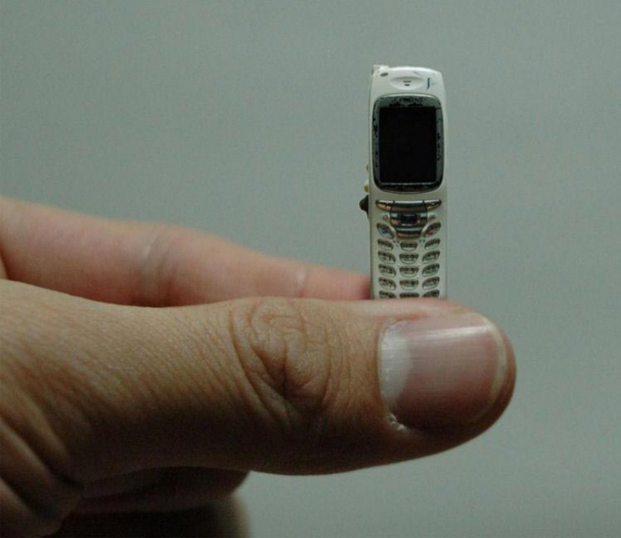

ПО УСЛУГАМ МОБИЛЬНОЙ СВЯЗИ

2013

Основные понятия.
услуги подвижной связи - это услуги подвижной радиотелефонной связи, услуги подвижной спутниковой радиосвязи в сети связи общего пользования (далее - услуги подвижной связи).
абонент - физическое лицо (гражданин) или юридическое лицо, с которым заключен договор об оказании услуг подвижной связи при выделении для этих целей абонентского номера или уникального кода идентификации;
абонентская станция (абонентское устройство) - пользовательское (оконечное) оборудование, подключаемое к сети подвижной связи;
зона обслуживания сети подвижной связи - совокупность территорий, обслуживаемых всеми узлами связи сети подвижной связи одного и того же оператора связи;
тарифный план - совокупность ценовых условий, на которых оператор связи предлагает пользоваться одной либо несколькими услугами подвижной связи;
роуминг – это услуга, позволяющая пользоваться мобильным телефоном вне зоны обслуживания своего сотового оператора. В сетях GSM роуминг происходит автоматически, если у вас активирована эта услуга и оператор, в зоне обслуживания которого вы находитесь, имеет роуминговое соглашение с вашим оператором. Если вы находитесь в зоне действия нескольких операторов, то мобильный телефон подключится к сети с самым высоким уровнем сигнала, либо можно вручную выбрать сеть из списка доступных.
Какие существенные условия должны быть указаны в договоре об оказании услуг подвижной связи?
Договор об оказании услуг подвижной связи заключается в письменной форме в двух экземплярах, подписывается сторонами и должен содержать следующие существенные условия:
назначенный абоненту абонентский номер;
оказываемые услуги подвижной связи;
порядок, сроки и форма расчетов;
система оплаты услуг подвижной связи.
Оператор связи не вправе навязывать абоненту оказание дополнительных услуг подвижной связи, оказываемых за отдельную плату.
Оператор связи не вправе обуславливать оказание одних услуг подвижной связи обязательным оказанием иных услуг связи.
Абонент вправе в любое время в одностороннем порядке расторгнуть договор при условии оплаты оказанных услуг подвижной связи. Порядок одностороннего отказа от исполнения договора определяется в договоре.
Основные права и обязанности абонента.
Абонент вправе:
получать необходимую и достоверную информацию об операторе связи, режиме его работы, оказываемых услугах подвижной связи;
требовать перерасчет абонентской платы вплоть до полного возврата сумм, уплаченных за услуги подвижной связи, в связи с непредставлением услуг не по вине абонента или предоставлением их ненадлежащего качества;
отказаться от оплаты услуг подвижной связи, предоставленных ему без согласования и не предусмотренных договором;
получать по письменному заявлению детализацию счета по всем видам услуг подвижной связи с указанием даты и времени всех состоявшихся соединений, их продолжительности и абонентских номеров.
Абонент обязан:
использовать для подключения к сети подвижной связи оборудование, соответствующее установленным требованиям;
в полном объеме и сроки, которые определены договором, вносить плату за полученные услуги подвижной связи;
незамедлительно сообщать оператору связи об утере SIM-карты;
в течение 60 дней сообщать оператору связи об изменениях персональных данных (фамилии, наименования (фирменного наименования) юридического лица, места жительства (места нахождения).
Какие экстренные службы может вызвать абонент бесплатно?
К экстренным службам относятся:
- служба пожарной охраны;
- служба полиции;
- служба скорой медицинской помощи;
- аварийная газовая служба.
Постановлением Правительства РФ от 31.12.2004 N 894 начиная с 2008 года номер "112" назначен в качестве единого номера вызова экстренных служб на всей территории Российской Федерации.
Оператор связи обязан обеспечить возможность круглосуточного бесплатного для пользователя услугами связи вызова экстренных оперативных служб (пожарной охраны, полиции, скорой медицинской помощи, аварийной газовой службы и других служб, полный перечень которых определяется Правительством Российской Федерации).
(в ред. Федерального закона от 07.02.2011 N 4-ФЗ)
Бесплатный вызов экстренных оперативных служб должен быть обеспечен каждому пользователю услугами связи посредством набора единого номера вызова экстренных оперативных служб, а также установленных в соответствии с российской системой и планом нумерации номеров вызовов соответствующих экстренных оперативных служб.
(в ред. Федерального закона от 02.12.2013 N 346-ФЗ) п. 1 ст. 52 ФЗ «О связи» №126-ФЗ от 07.07.2003г.
Оператор связи обязан создавать систему информационно-справочного обслуживания в целях предоставления абонентам информации, связанной с оказанием услуг подвижной связи.
В системе информационно-справочного обслуживания оказываются платные и бесплатные информационно-справочные услуги.
Оператор связи оказывает бесплатно и круглосуточно следующие информационно-справочные услуги:
выдает информацию о тарифах на услуги, о зоне обслуживания сети подвижной связи;
выдает информацию абоненту о состоянии его лицевого счета и о задолженности по оплате услуг подвижной связи;
осуществляет прием информации от абонента о технических неисправностях, препятствующих пользованию услугами подвижной связи.
Перечень бесплатных информационно-справочных услуг не может быть сокращен.
Оператор связи самостоятельно определяет перечень оказываемых платных информационно-справочных услуг.
Основные обязанности операторов связи:
оказывать пользователям услуги подвижной связи в соответствии с законодательством РФ;
предоставлять необходимую для заключения и исполнения договора информацию. Указанная информация на русском языке в наглядной и доступной форме бесплатно доводится до сведения абонентов в местах работы с абонентами;
предоставлять абонентам в своей сети подвижной связи соединения, осуществляемые для предоставления доступа к услугам своих информационно-справочных служб на тех же условиях, что и для предоставления доступа к услугам иных информационно-справочных служб;
устранять в установленные сроки технические неисправности, препятствующие пользованию услугами подвижной связи;
извещать абонентов через средства массовой информации о введении новых тарифов на услуги подвижной связи не менее чем за 10 дней до их введения.
Обратите внимание! Данная информация (например, об изменении тарифов) может быть доведена до сведения потребителя через зарегистрированный сайт оператора связи. Это будет являться надлежащим способом доведения до потребителя информации). При этом на сайте должен быть указан номер свидетельства о регистрации.

